**Учебная практика УП.01.01**

**Задание на разработку системы классов   
для базы данных «Батутный центр»**

**1. Общая информация:**

Проект представляет собой консольное приложение на языке Python.

**2. Описание абонемент-процесса**

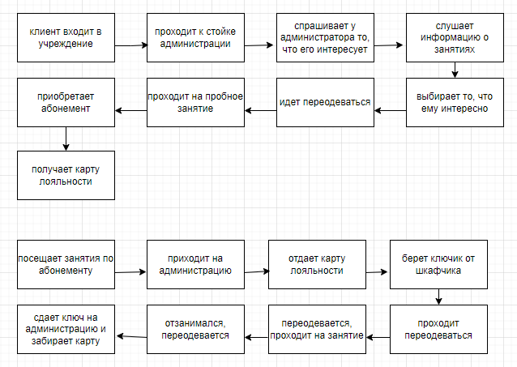

**3. Структура базы данных** 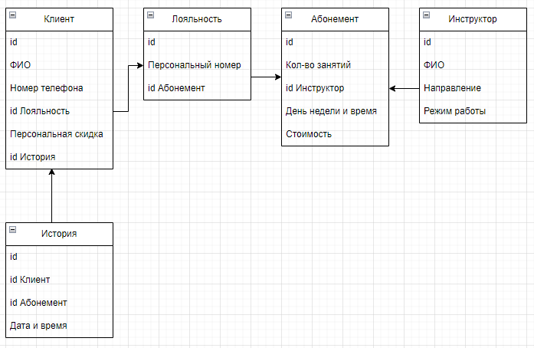

**3. Запросы к базе данных**

1. Активные абонементы

2. Режим работы инструктора ДША

**4. Тестовые наборы**

Входной файл 1

* «Абонементы»

Id Кол-во занятий id Инструктор День недели и время Стоимость

1 12 Бобырев Ю.А. Пятница/13:00 6000

2 8 Гоблинов Р.Б. Вторник/15:00 4000

3 4 Бобров А.С. Понедельник/10:00 3000\

* «Клиенты»

Id ФИО Номер телефона idЛояльность Персональная скидка idИстория

1 Макарова А.С. 8987898989 1234 20% 8 посещений

2 Топчубаева А.С. 89878646377 2345 10% 10 посещений

3 Руднева А.А. 89354637263 3456 8% 12 посещений

Выходной файл 1

Id клиента ФИО id лояльность

1 Макарова А.С. 1234

2 Топчубаева А.С. 2345

Входной файл 2

* «Инструктор»

Id ФИО Направление Режим работы

1 Иванов И.И. Паркур 10:00-22:00

2 Кузнецов И.Н. Скалодром 12:00-20:00

3 Бобров О.А. ДША 12:00-18:00

Выходной файл 2

Id ФИО Режим работы

3 Бобров О.А, 12:00-18:00

**5. Правила, алгоритмы и ограничения**

1. Один инструктор не может проводить более одной тренировки в течении часа.

2. Клиент обязан выслушать указания инструктора.

3. Инструктор проводит 15-ти минутную разминку перед началом тренировки в обязательном порядке.

4. Находиться на арене обязательно в носках.

5. Клиент может покинуть тренировку в любой момент, но посещение не будет возвращено, если оно уже списано с карты лояльности.

Руководитель проекта _____________/Л. Б. Гусятинер/

Исполнитель студент группы 33ИС-21: ____________/А.С. Макарова/